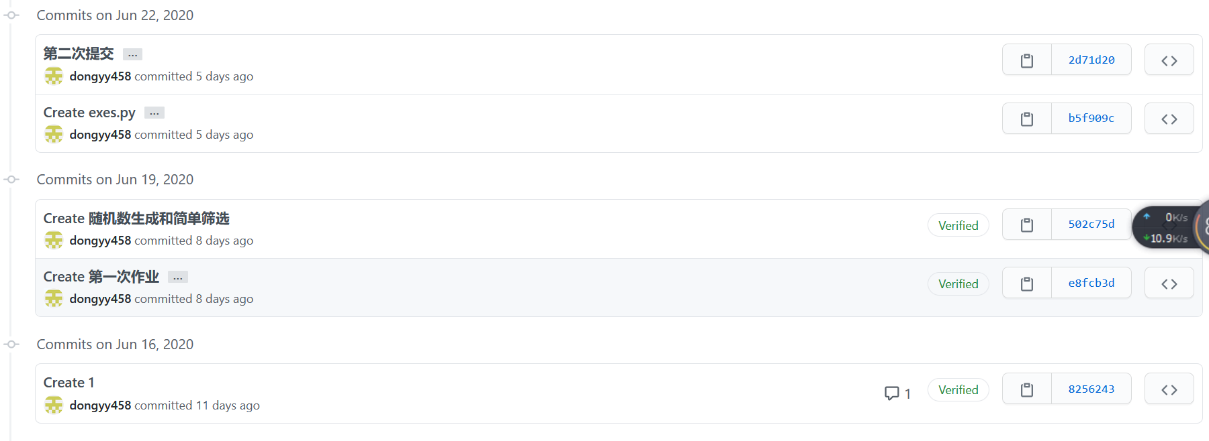

老师这是我截图的关于提交时间的证明记录 六月中旬的提交 谢谢老师！